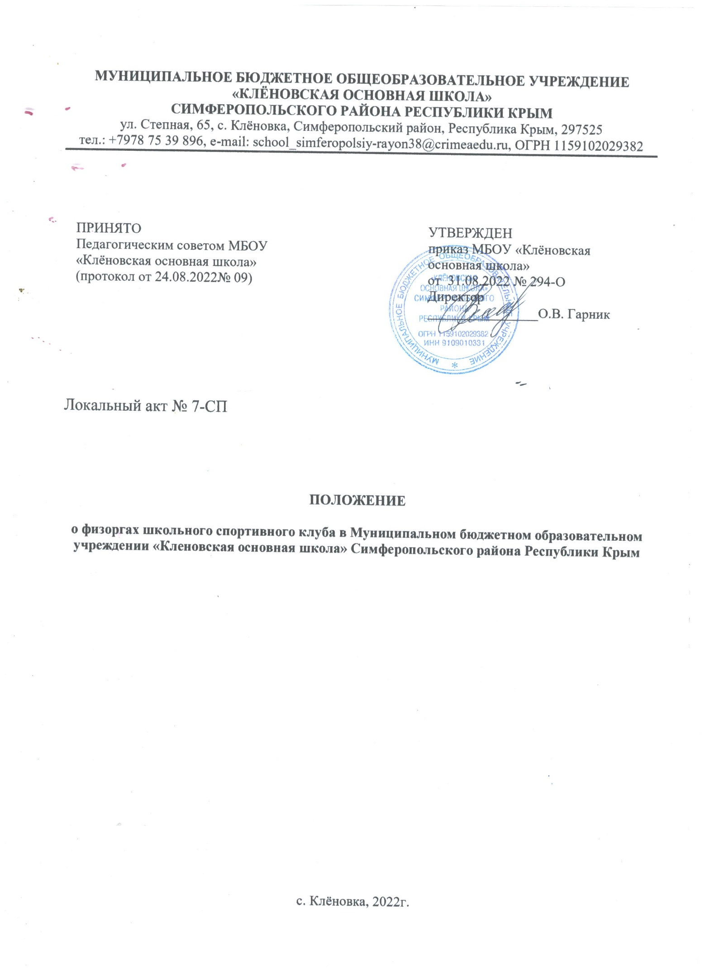

**Положение о физоргах школьного спортивного клуба в Муниципальном бюджетном образовательном учреждении «Кленовская основная школа» Симферопольского района Республики Крым**

**1.Общие положения.**

1.1 Настоящее Положение о физоргах школьного спортивного клуба в Муниципальном бюджетном образовательном учреждении «Кленовская основная школа» Симферопольского района Республики Крым (далее – Положение) разработано в соответствии с Федеральным законом от 29.12.2012 г. № 273-Ф3 «Об образовании в Российской Федерации», письмом Министерства образования и науки Российской Федерации от 10.08. 2011г. № МД-1077/19 и Министерства спорта, туризма и молодежной политики Российской Федерации от 10.11.2011г. № НП-02-07/4568 «О Методических рекомендациях по созданию и организации деятельности школьных спортивных клубов».

1.2. Положение определяет порядок выборов и организации деятельности физоргов школьного спортивного клуба в Муниципальном бюджетном образовательном учреждении «Кленовская основная школа» Симферопольского района Республики Крым (далее – Школа).

1.3. Физорг избирается из учащихся класса сроком на один учебный год большинством голосов.

1.4.В случае не удовлетворительной работы физорга, классный руководитель собирает класс для переизбрания нового.

1.5. Классный руководитель контролирует и помогает физоргу в спортивной деятельности.

**2. Цели и задачи**

2.1. Выполнение условий Устава Клуба.

2.2. Усовершенствовать взаимодействие физоргов, классных руководителей и других членов Клуба.

2.3. Сплочение коллектива в классах и клубе в целом.

**3. Обязанности и работа физорга**

3.1. Физкультурный организатор выбирает из класса одного или несколько капитанов по основным видам спорта. Последние, в свою очередь, помогают физоргу в подготовке и участию команд в соревнованиях.

3.2. Физорг обязан участвовать во всех совещаниях клуба.

3.3. Физорг принимает активное участие в спортивной жизни класса: предупреждает ребят о спортивных мероприятиях и их условиях, о необходимости соответствующей формы и настроя. Своевременно подает заявку судьям и отвечает за готовность команд к спортивным мероприятиям.

3.4. Физорг на перемене настраивает класс на урок физкультуры, проверяет наличие спортивной формы. На уроке физкультуры сдает рапорт, следит за дисциплиной и помогает преподавателю.

3.5. Физорг раз в месяц заполняет отчет о спортивных результатах класса. В нем отмечаются: участие каждого ученика в спортивных секциях в нашем клубе или в других секциях, клубах; участие в соревнованиях за клуб или внутри клуба; успеваемость по физической культуре и спортивное прилежание.

3.6. После того, как классный руководитель ставит свою роспись, физорг отчитывается перед преподавателем физкультуры.

**4. Права физорга**

4.Права физорга.

4.1. Физорг в своей работе может опираться на классного руководителя, на учителей физкультуры и членов Совета Клуба.

4.2. Физорг может настаивать на участии того или иного ученика класса в спортивном мероприятии.

4.3. Физорг также может исключить или заменить из состава команды участника, если это, по его мнению, необходимо для победы на соревновании.

4.4. Физорг может создавать спортивные команды и отстаивать их права на всех спортивных состязаниях.

4.5. Физорг может привлекать к спортивной подготовке представителей), тренеров, преподавателей и т. д.

**5 Награждение.**

За добросовестную работу физорг награждается призами или на общешкольной линейке.

**6. Заключительные положения**

6.1. Настоящее [Положение](https://ohrana-tryda.com/node/1900) является локальным нормативным актом, принимается на Педагогическом совете школы и утверждается (либо вводится в действие) приказом директора организации, осуществляющей образовательную деятельность.

6.2. Все изменения и дополнения, вносимые в настоящее Положение, оформляются в письменной форме в соответствии действующим законодательством Российской Федерации.

6.3. Положение о принимается на неопределенный срок. Изменения и дополнения к Положению принимаются в порядке, предусмотренном п.6.1. настоящего Положения.

6.4. После принятия Положения (или изменений и дополнений отдельных пунктов и разделов) в новой редакции предыдущая редакция автоматически утрачивает силу.

С локальным актом № 7-СП ознакомлены:

|  |  |  |  |
| --- | --- | --- | --- |
| ФИО | Подпись | ФИО | Подпись |
|  |  |  |  |
|  |  |  |  |
|  |  |  |  |
|  |  |  |  |
|  |  |  |  |
|  |  |  |  |
|  |  |  |  |
|  |  |  |  |
|  |  |  |  |
|  |  |  |  |
|  |  |  |  |
|  |  |  |  |
|  |  |  |  |
|  |  |  |  |
|  |  |  |  |
|  |  |  |  |
|  |  |  |  |
|  |  |  |  |
|  |  |  |  |